进程通信——共享内存
实验目的：
- 了解Linux系统的进程间通信（IPC）；
- 理解Linux关于共享内存的概念；
- 掌握Linux支持进程间内存共享的系统调用；
- 巩固进程同步概念。
实验内容：
- 掌握进程通信IPC；
- 使用和共享内存相关的系统调用：shmget（）、shmat（）、shmdt（）、shmctl（）；
- 使用有关IPC的guanl 命令：ipcs 、ipcrm。
实验步骤：
(一)基本概念
共享内存允许两个或多个进程共享一定的存储区，因为不需要拷贝数据，所以这是最快的一种IPC。
(二)本实验涉及的系统调用
1.shmget函数原型
所需头文件 | #include <sys/ipc.h>  #include <sys/shm.h>
函数说明 | 得到一个共享内存标识符或创建一个共享内存对象并返回共享内存标识符
函数原型 | int shmget(key_t key, size_t size, int shmflg)
参数 | key | 0(IPC_PRIVATE)：会建立新共享内存对象
参数 | key | 大于0的32位整数：视参数shmflg来确定操作。通常要求此值来源于ftok返回的IPC键值
参数 | size | 大于0的整数：新建的共享内存大小，以字节为单位
参数 | size | 0：只获取共享内存时指定为0
参数 | shmflg | 0：取共享内存标识符，若不存在则函数会报错
参数 | shmflg | IPC_CREAT：当shmflg&IPC_CREAT为真时，如果内核中不存在键值与key相等的共享内存，则新建一个共享内存；如果存在这样的共享内存，返回此共享内存的标识符
参数 | shmflg | IPC_CREAT|IPC_EXCL：如果内核中不存在键值与key相等的共享内存，则新建一个消息队列；如果存在这样的共享内存则报错
函数返回值 | 成功：返回共享内存的标识符
函数返回值 | 出错：-1，错误原因存于error中
附加说明 | 上述shmflg参数为模式标志参数，使用时需要与IPC对象存取权限（如0600）进行|运算来确定信号量集的存取权限
在Linux环境中，对开始申请的共享内存空间进行了初始化，初始值为0x00。
如果用shmget创建了一个新的消息队列对象时，则shmid_ds结构成员变量的值设置如下：
shm_lpid、shm_nattach、shm_atime、shm_dtime设置为0。
msg_ctime设置为当前时间。
shm_segsz设成创建共享内存的大小。
shmflg的读写权限放在shm_perm.mode中。
shm_perm结构的uid和cuid成员被设置成当前进程的有效用户ID，gid和cuid成员被设置成当前进程的有效组ID。

2.shmat函数原型
所需头文件 | #include <sys/types.h>  #include <sys/shm.h>
函数说明 | 连接共享内存标识符为shmid的共享内存，连接成功后把共享内存区对象映射到调用进程的地址空间，随后可像本地空间一样访问
函数原型 | void *shmat(int shmid, const void *shmaddr, int shmflg)
参数 | shmid | 共享内存标识符
参数 | shmaddr | 指定共享内存出现在进程内存地址的什么位置，直接指定为NULL让内核自己决定一个合适的地址位置
参数 | shmflg | SHM_RDONLY：为只读模式，其他为读写模式
函数返回值 | 成功：附加好的共享内存地址
函数返回值 | 出错：-1，错误原因存于error中
附加说明 | fork后子进程继承已连接的共享内存地址。exec后该子进程与已连接的共享内存地址自动脱离(detach)。进程结束后，已连接的共享内存地址会自动脱离(detach)

3.shmdt函数原型
所需头文件 | #include <sys/types.h>  #include <sys/shm.h>
函数说明 | 与shmat函数相反，是用来断开与共享内存附加点的地址，禁止本进程访问此片共享内存
函数原型 | int shmdt(const void *shmaddr)
参数 | shmaddr：连接的共享内存的起始地址
函数返回值 | 成功：0
函数返回值 | 出错：-1，错误原因存于error中
附加说明 | 本函数调用并不删除所指定的共享内存区，而只是将先前用shmat函数连接（attach）好的共享内存脱离（detach）目前的进程

4.shmctl函数原型
shmctl(共享内存管理)
所需头文件 | #include <sys/types.h>  #include <sys/shm.h>
函数说明 | 完成对共享内存的控制
函数原型 | int shmctl(int shmid, int cmd, struct shmid_ds *buf)
参数 | shmid | 共享内存标识符
参数 | cmd | IPC_STAT：得到共享内存的状态，把共享内存的shmid_ds结构复制到buf中
参数 | cmd | IPC_SET：改变共享内存的状态，把buf所指的shmid_ds结构中的uid、gid、mode复制到共享内存的shmid_ds结构内
参数 | cmd | IPC_RMID：删除这片共享内存
参数 | buf | 共享内存管理结构体。
函数返回值 | 成功：0
函数返回值 | 出错：-1，错误原因存于error中

有关IPC的管理命令：
1.ipcs命令：查看ipc信息
ipcs -a | 输出当前系统中所有的进程间通信方式的信息
ipcs -m | 输出有关共享内存(shared memory)的信息
ipcs -q | 输出有关信息队列(message queue)的信息
ipcs -s | 输出信号量(semaphore)的信息
ipcs -t | 输出信息的详细变化时间
ipcs -l | 输出

2.ipcrm命令：用来删除一个或更多的消息队列、信号量集或者共享内存标识。
-m | SharedMemory id 删除共享内存标识 SharedMemoryID。与 SharedMemoryID 有关联的共享内存段以及数据结构都会在最后一次拆离操作后删除。
-M | SharedMemoryKey 删除用关键字 SharedMemoryKey 创建的共享内存标识。与其相关的共享内存段和数据结构段都将在最后一次拆离操作后删除。
-q | MessageID 删除消息队列标识 MessageID 和与其相关的消息队列和数据结构。
-Q | MessageKey 删除由关键字 MessageKey 创建的消息队列标识和与其相关的消息队列和数据结构。
-s | SemaphoreID 删除信号量标识 SemaphoreID 和与其相关的信号量集及数据结构。
-S | SemaphoreKey 删除由关键字 SemaphoreKey 创建的信号标识和与其相关的信号量集和数据结构。

(三)例程，使用共享内存进行进程通信
- 实现利用共享内存机制的生产者/消费者问题的解决方案。生产者将数据写入共享内存。消费者从共享内存取出数据，在屏幕输出。
说明：程序执行内容依次如下：
- 首先调用shmget（）函数建立一块共享内存，大小为1024个字节，该函数返回创建的共享内存的标识符。
- 然后调用fork产生一个子进程（生产者进程）。子进程调用shmat（）函数将该共享内存连接（attach）到自己的虚存空间，即可通过普通的内存写操作（例如strcpy等），在该共享内存写入数据。
- 写完数据后，子进程调用shmdt（）函数断开与该共享内存的连接。
- 父进程sleep，直到子进程完成上述操作。父进程（消费者）调用shmctl（）函数得到关于这块共享内存的相关信息，并打印出来。
- 父进程调用shmat（）函数将这块共享内存连接到自己的虚存空间，即可通过普通的内存读操作（例如printf等），将该共享内存中的字符串读出来。
- 读完数据后，父进程调用shmdt（）函数断开与该共享内存的连接。
- 最后，父进程调用shmctl（）函数，销毁该共享内存。
调试并运行程序，观察程序是否总能正常运行，并请分析理由。
#include<unistd.h>
#include<sys/ipc.h>
#include<sys/shm.h>
#include<errno.h>
#include <stdio.h>
#include <string.h>
#include <stdlib.h>

#define KEY 1234 /*键*/

#define SIZE 1024 /*欲建立的共享内存的大小*/

int main()
{
int shmid;
char *shmaddr;
struct shmid_ds buf;
shmid=shmget(KEY,SIZE,IPC_CREAT|0600); /*建立共享内存*/

if(shmid==-1)
{
printf("create share memory failed:%s",strerror(errno));
return 0;
}

if(fork( )==0)
{ /*子进程*/
sleep(2);
shmaddr=(char*)shmat(shmid,NULL,0); /*系统自动选择一个地址连接*/
if(shmaddr==(void*)-1)
{
printf("connect to the share memory failed:%s",strerror(errno));
return 0;
}
/*向共享内存内写数据*/
strcpy(shmaddr,"hello,i am huj\n");
shmdt(shmaddr); /*断开共享内存*/
exit(0);
}else
{ /*父进程*/
wait(0);
shmctl(shmid,IPC_STAT,&buf); /*取得共享内存的相关信息*/
printf("size of the share memory: shm_segsz=%dbytes\n",buf.shm_segsz);
printf("process id of the creator:shm_cpid=%d\n",buf.shm_cpid);
printf("process id of the last operator:shm_lpid=%d\n\n",buf.shm_lpid);
shmaddr=(char*)shmat(shmid,NULL,0); /*系统自动选择一个地址连接*/
if(shmaddr==(void*)-1)
{
printf("connect the share memory failed:%s",strerror(errno));
return 0;
}
printf("print the content of the share memory:\t");
printf("%s\n",shmaddr);
shmdt(shmaddr); /*断开共享内存*/
shmctl(shmid,IPC_STAT,&buf); /*取得共享内存的相关信息*/
printf("process id of the last operator:shm_lpid=%d\n",buf.shm_lpid);
/*当不再有任何其它进程使用该共享内存时系统将自动销毁它*/
shmctl(shmid,IPC_RMID,NULL); ①
}
}
编译链接通过后，多次运行例程，观察进程并发执行结果，并思考下述问题：
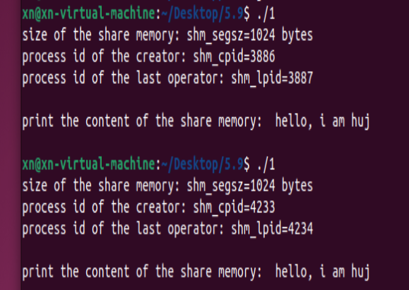
- 删除①，重新编译运行程序，观察输出内容，理解输出不变的部分和改变的部分；
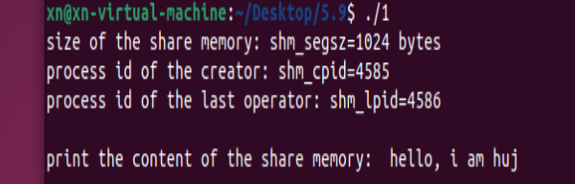
- 删除①，重新编译运行程序后，使用ipcs命令观察关于共享内存的相关信息；
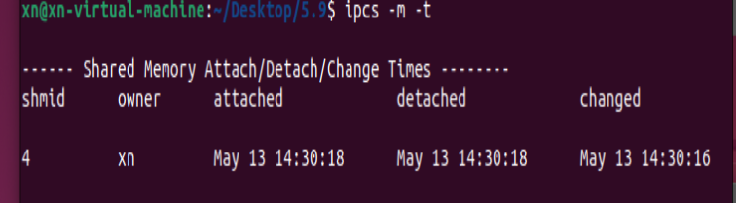
- 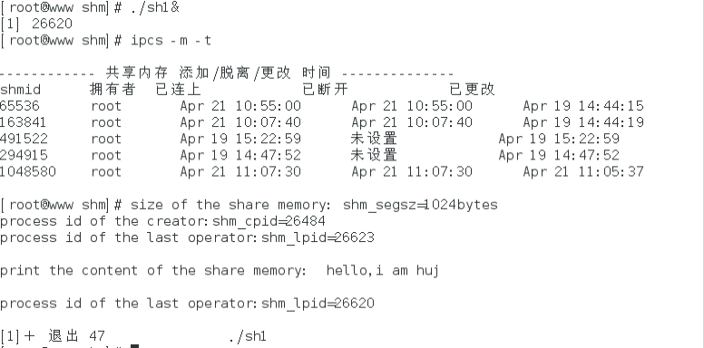
这段例程实现了父子进程之间的一次数据传送，如果要传送多批数据，请继续例程3。

- 例程2：两个并发进程，可通过利用共享内存机制，传送数据。
/*write.c*/
#include <stdio.h>
#include <sys/shm.h>
#include <sys/stat.h>
#include <sys/types.h>
#include <sys/ipc.h>
#include <stdlib.h>

#define SHMSZ 27
int main()
{
char c;
int shmid;
key_t key;
char *shm, *s;

key = 5679;

if ((shmid = shmget(key, SHMSZ, IPC_CREAT | 0666)) < 0) {
perror("shmget");
exit(1);
}

if ((shm = shmat(shmid, NULL, 0)) == (char *) -1) {
perror("shmat");
exit(1);
}
s = shm;
for (c = 'a'; c <= 'z'; c++)
*s++ = c; ①
*s = '\0';

}
/*read.c*/
#include <stdio.h>
#include <stdlib.h>
#include <sys/shm.h>
#include <sys/stat.h>
#include <sys/types.h>
#include <sys/ipc.h>

#define SHMSZ 27
int main()
{
int shmid;
key_t key;
char *shm, *s;
key = 5679;
if ((shmid = shmget(key, SHMSZ, 0666)) < 0) {
perror("shmget");
exit(1);
}

if ((shm = shmat(shmid, NULL, 0)) == (char *) -1) {
perror("shmat");
exit(1);
}
for (s = shm; *s != '\0'; s++)
putchar(*s);
putchar('\n');
exit(0);

}
编译链接通过后，使用两个终端分别运行写入进程和读出进程，观察进程并发执行结果，并思考下述问题：
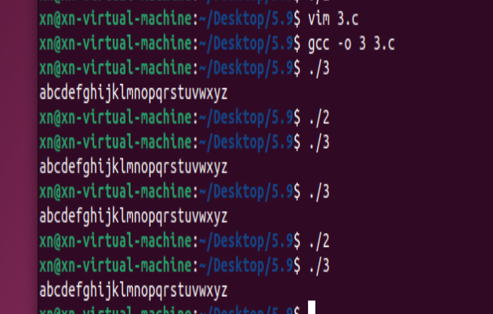
- 两个并发进程的启动顺序对程序运行有没有影响？
如果读进程在写进程之前启动，并试图从共享内存中读取数据，它可能会读到不完整或未初始化的数据。这是因为共享内存初始时可能是空的或含有随机数据，直到写进程实际写入数据
- 将①替换成{*s++ = c;sleep(1);}，降低写入进程写数据的速度，观察对读出进程的影响？这说明共享内存没有提供同步机制，可能导致数据丢失。
可能只读到部分数据
- 例程3，使用共享内存实现生产者——消费者问题。
/* The second program is the producer and allows us to enter data for consumers.*/

#include <unistd.h>
#include <stdlib.h>
#include <stdio.h>
#include <string.h>
#include <sys/types.h>
#include <sys/ipc.h>
#include <sys/shm.h>

#define TEXT_SZ 2048

struct shared_use_st {
int written_by_you;
char some_text[TEXT_SZ];
};

int main()
{
int running = 1;
void *shared_memory = (void *)0;
struct shared_use_st *shared_stuff;
char buffer[BUFSIZ];
int shmid;

shmid = shmget((key_t)1234, sizeof(struct shared_use_st), 0666 | IPC_CREAT);

if (shmid == -1) {
fprintf(stderr, "shmget failed\n");
exit(EXIT_FAILURE);
}

shared_memory = shmat(shmid, (void *)0, 0);
if (shared_memory == (void *)-1) {
fprintf(stderr, "shmat failed\n");
exit(EXIT_FAILURE);
}

shared_stuff = (struct shared_use_st *)shared_memory;
while(running) {
while(shared_stuff->written_by_you == 1) {
sleep(1);
printf("waiting for client...\n");
}
printf("Enter some text: ");
fgets(buffer, BUFSIZ, stdin);

strncpy(shared_stuff->some_text, buffer, TEXT_SZ);
shared_stuff->written_by_you = 1;

if (strncmp(buffer, "end", 3) == 0) {
running = 0;
}
}

if (shmdt(shared_memory) == -1) {
fprintf(stderr, "shmdt failed\n");
exit(EXIT_FAILURE);
}
exit(EXIT_SUCCESS);
}
/* Our first program is a consumer. After the headers the shared memory segment
(the size of our shared memory structure) is created with a call to shmget,
with the IPC_CREAT bit specified. */

#include <unistd.h>
#include <stdlib.h>
#include <stdio.h>
#include <string.h>
#include <sys/types.h>
#include <sys/ipc.h>
#include <sys/shm.h>

#define TEXT_SZ 2048

struct shared_use_st {
int written_by_you;
char some_text[TEXT_SZ];
};

int main()
{
int running = 1;
void *shared_memory = (void *)0;
struct shared_use_st *shared_stuff;
int shmid;

srand((unsigned int)getpid());

shmid = shmget((key_t)1234, sizeof(struct shared_use_st), 0666 | IPC_CREAT);

if (shmid == -1) {
fprintf(stderr, "shmget failed\n");
exit(EXIT_FAILURE);
}

/* We now make the shared memory accessible to the program. */

shared_memory = shmat(shmid, (void *)0, 0);
if (shared_memory == (void *)-1) {
fprintf(stderr, "shmat failed\n");
exit(EXIT_FAILURE);
}

/* The next portion of the program assigns the shared_memory segment to shared_stuff,
which then prints out any text in written_by_you. The loop continues until end is found
in written_by_you. The call to sleep forces the consumer to sit in its critical section,
which makes the producer wait. */

shared_stuff = (struct shared_use_st *)shared_memory;
shared_stuff->written_by_you = 0;
while(running) {
if (shared_stuff->written_by_you) {
printf("You wrote: %s", shared_stuff->some_text);
sleep( rand() % 4 ); /* make the other process wait for us ! */
shared_stuff->written_by_you = 0;
if (strncmp(shared_stuff->some_text, "end", 3) == 0) {
running = 0;
}
}
}

/* Lastly, the shared memory is detached and then deleted. */

if (shmdt(shared_memory) == -1) {
fprintf(stderr, "shmdt failed\n");
exit(EXIT_FAILURE);
}

if (shmctl(shmid, IPC_RMID, 0) == -1) {
fprintf(stderr, "shmctl(IPC_RMID) failed\n");
exit(EXIT_FAILURE);
}

exit(EXIT_SUCCESS);
}
编译链接通过后，使用两个终端分别运行生产者进程和消费者进程，观察进程并发执行结果，并思考下述问题：./
- 请确定两个并发进程的启动顺序；
- 删除蓝色标记的代码，对并发进程有什么影响？
删除这段随机睡眠的代码，消费者将更快地处理数据并准备接收下一批数据。这将使生产者和消费者之间的交互速度加快，可能导致生产者在消费者完全处理前一个请求之前就发送下一个数据。
- 理解shared_stuff->written_by_you在并发程序中起的作用，效果如何？效率如何？
作一个标志，指示数据是否已经被生产者写入共享内存（1 表示已写入，0 表示消费者已读取数据）。这个标志帮助同步生产者和消费者之间的数据交换，避免了如数据覆盖或重复读取的问题。
这种简单的同步机制有效地控制了数据交换过程，确保数据的正确传递。
效率： 从效率的角度看，这种方法虽然简单，但它导致了频繁的等待，尤其是在高负载或快速生产数据的情况下。每次数据交换都需要等待对方进程改变标志状态，这可能导致一定的延迟和CPU资源的浪费。
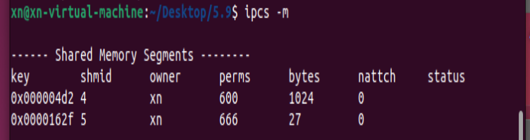
- 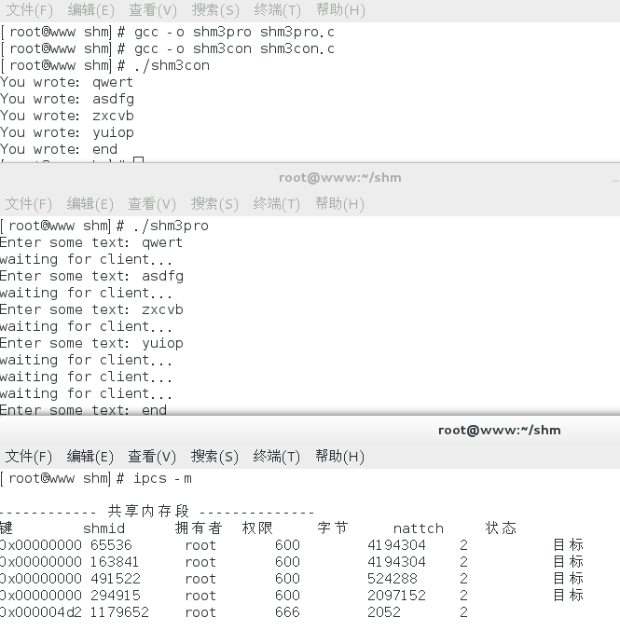
（三）编写程序
试编写程序，实现父进程和子进程通过共享内存实现信息的交换。要求：子进程先将子进程号写入共享内存，父进程将内容读出并显示。随后，父进程将父进程号写入同一块共享内存，要求子进程读出并显示。使用完毕后，由父进程注销共享内存。
